Algoritmos e Estruturas de Dados

# Otimização do Descarregamento de Containers

Alunos:

1- Ruan Santos Paiva de Alvernaz | RA: 202219291

2- Vanessa Carvalho Moutinho | RA: 12623117578

3- Maria Luiza de Souza Silva | RA: 825148521

4- Alex Antonio Ramos Quispe RA: 822231334

5- Hugo Germano Dopheide | RA: 1262314744

6- João Vitor Da Silva Fernandes | RA: 52313532

7- Thiago Souza de Oliveira | RA: 62313349

Professor: Alexandre de Oliveira

1. Identificação da Complexidade do Problema

O problema apresentado é uma variação do problema clássico de Bin Packing, que é classificado como NP-Difícil (NP-Hard). O objetivo é alocar volumes variáveis de containers em armazéns e posteriormente em caminhões, ambos com capacidades fixas, de modo a minimizar o número total de unidades utilizadas. Isso requer encontrar a melhor combinação possível, sem um algoritmo de tempo polinomial conhecido que garanta a solução ótima. Portanto, o problema é classificado como NP-Difícil.

2. Estratégias de Resolução Sugeridas

A estratégia escolhida é o algoritmo guloso utilizando a heurística First Fit Decreasing (FFD). Primeiro os volumes são ordenados em ordem decrescente e, em seguida, cada item é alocado no primeiro local onde couber. Caso não caiba em nenhum, um novo armazém (ou caminhão) é aberto. Essa técnica é simples, eficiente e proporciona bons resultados para problemas NP-difíceis como este.

3. Desenvolvimento do Algoritmo em Java

<https://github.com/RuanSPA/Otimizador-Logistica-A3.git>

Explicação do Código:

- O método calcularBins organiza os volumes e tenta alocar cada um no primeiro armazém ou caminhão onde caiba.

- Caso não haja espaço, um novo é criado.

- O método main coleta os dados de entrada, executa o algoritmo e imprime os resultados.

Exemplo de teste no console:

Informe os volumes dos containers (separados por espaço):  
10 20 15 5 25 30

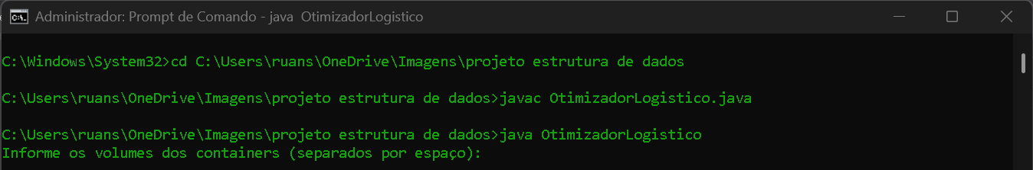

Informe a capacidade de um armazém: 50

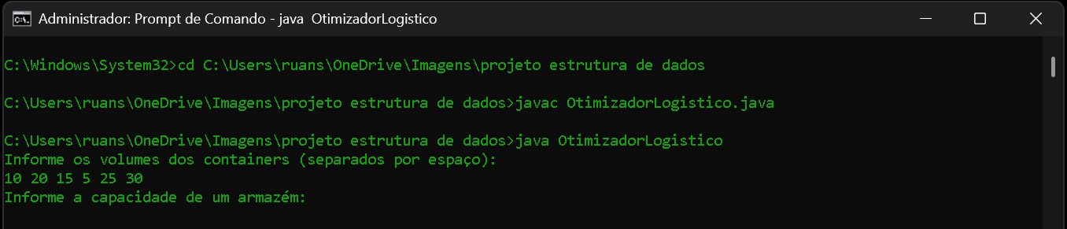

Informe a capacidade de um caminhão: 60

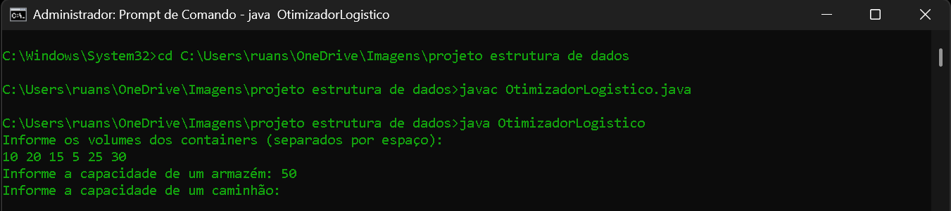

Saída esperada:

Número mínimo de armazéns necessários: 3

Número mínimo de caminhões necessários: 2

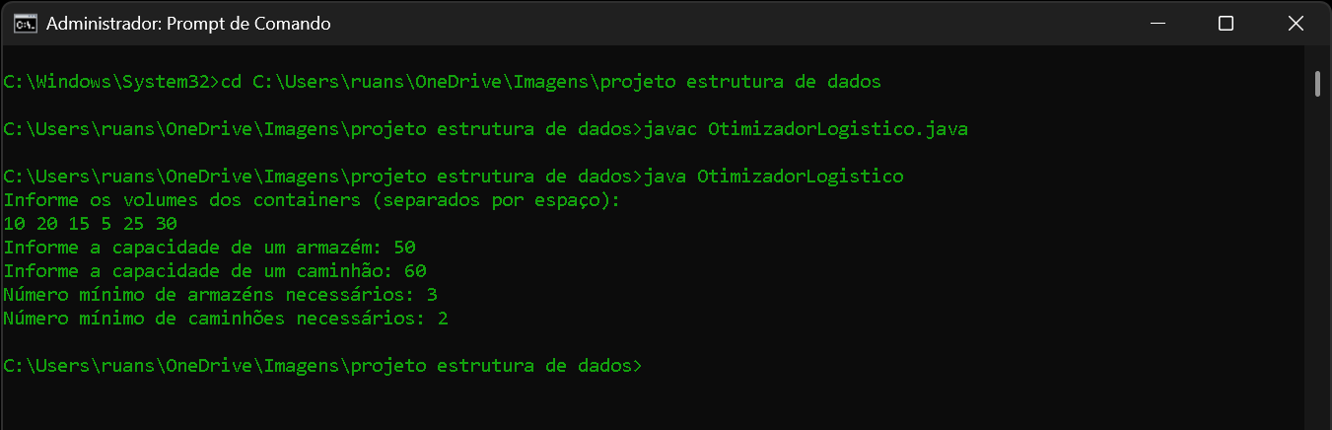

4. Análise da Complexidade

O algoritmo possui duas etapas principais:  
- Ordenação dos volumes: O(n log n)  
- Alocação nos armazéns: O(n²) no pior caso  
Portanto, a complexidade total é O(n²). Essa complexidade se deve ao fato de que, para cada volume, pode ser necessário verificar todos os armazéns já existentes.